PASSPORT 545休闲帆船简介
Passport 545秉承其英国皇室尊贵典雅的设计风格，让您在安全舒适的感受中畅游海上的速度与激情。她升高了甲板以保持干净光滑，并实现了船舱空间的最大利用。除此之外，她还带有双转向舵，船尾甲板上拥有豪华舒适的休息区。一个真正意义上的世界顶级游艇横空出世，航领海洋界的创世神话。
帆的魅力在于她无需使用其他动力，借用风的力量就可以推波远航。利用自然驾驭自然，在自然界浩瀚威严下一样可以穿梭自如，甚至为我所用。当您闭着眼睛光着脚站在甲板上，任海风灌满您的衬衫，平稳的行驶会让您忘记了置身船上，自然界的亲吻更让您觉得自己仿佛也是一张帆，张开翅膀、拥抱自然您可以破浪远航！
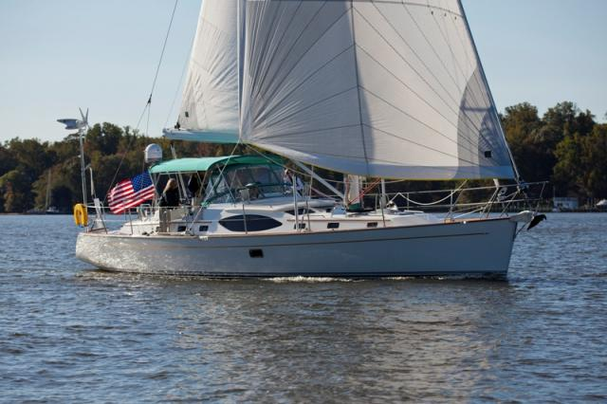
主要技术参数
总长 | 54英尺5英寸 | 型宽 | 15英尺1英寸
吃水（深） | 5英尺7英寸 | 压载铅： | 14,000 磅
水线长： | 43英尺9英寸 | 帆面积: | 529平方英尺
排水量 | 38000磅 | 油箱容量: | 208 加仑
水箱容量: | 208 加仑
发动机： | YANMAR 110 HP

图片参考
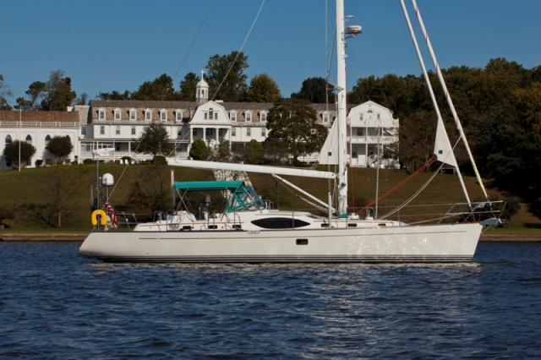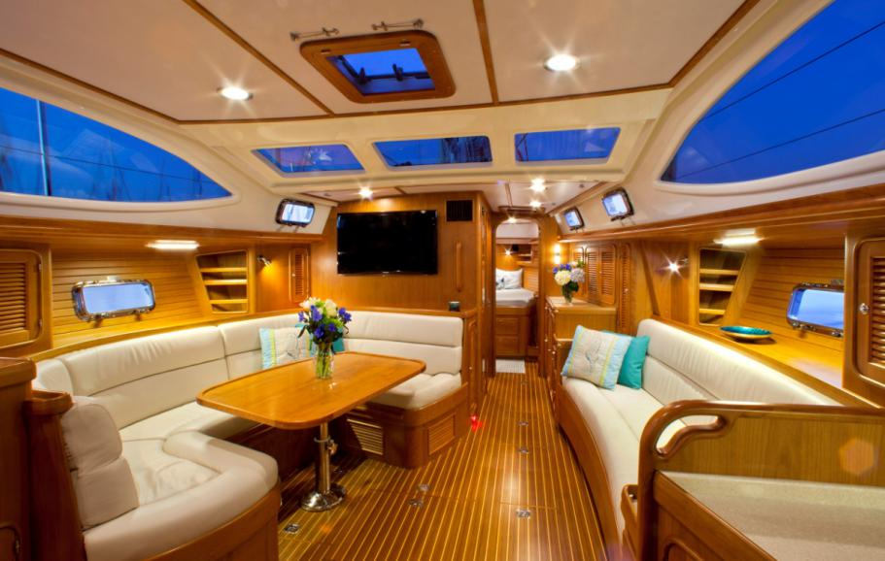
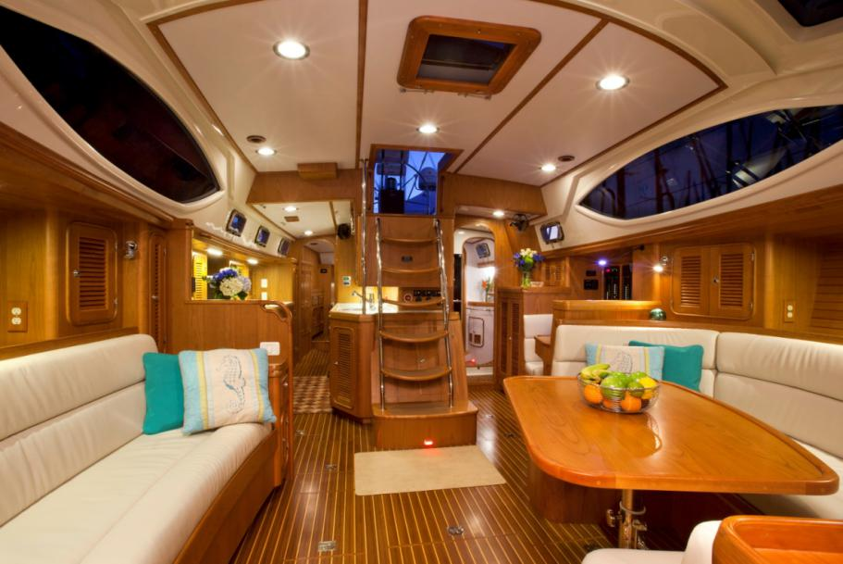
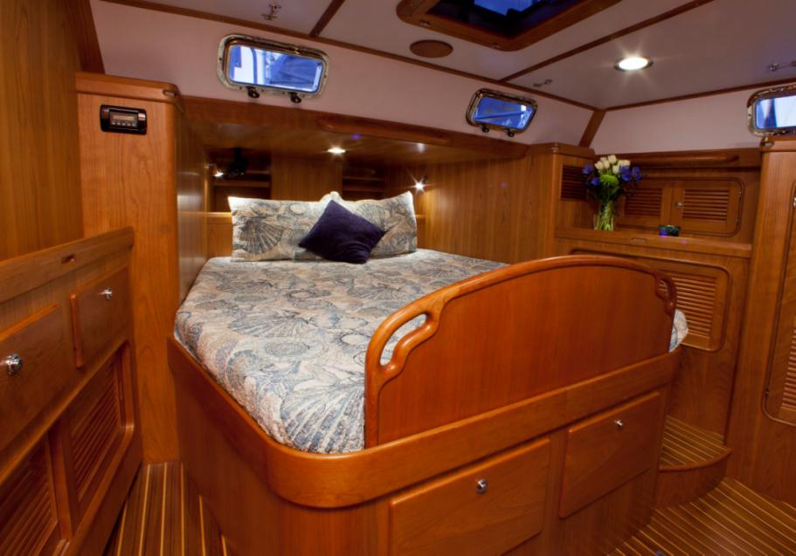
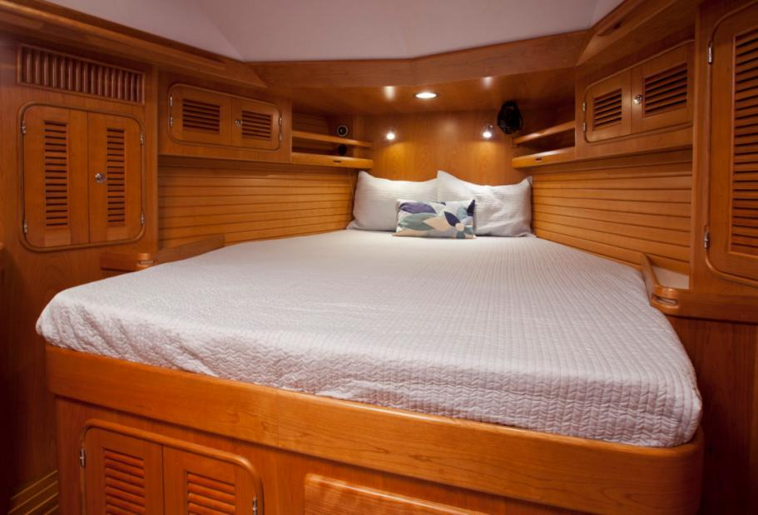
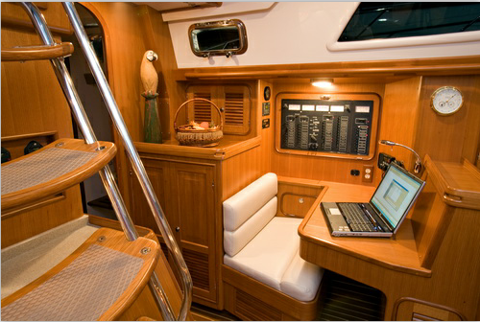
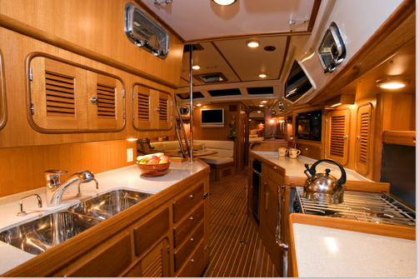
平面布置图
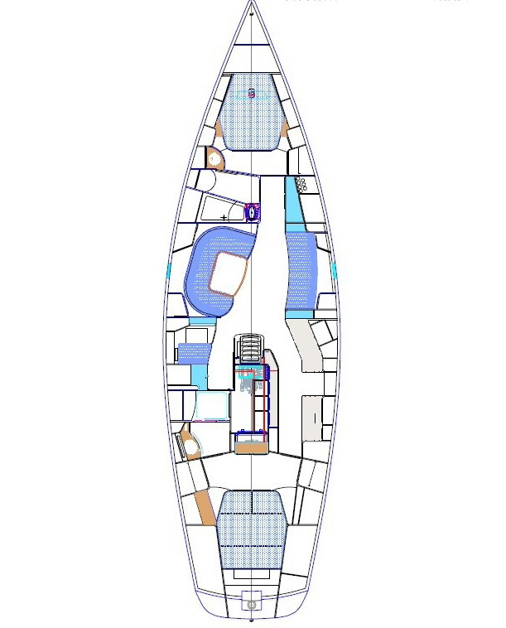
标准配置清单
甲板 | 内饰
• 甲板走道及舱顶防滑处理 | • 两个标准的卧室及两个卫生间
• 实木柚木护舷 | • 所有船舷及甲板的防水壁都是用航海等级的夹板
• 6个定制的316不锈钢羊角 | • 内部的舱壁和细木家具都是由樱桃木/柚木单板和
• 6个游艇专用316不锈钢系缆桩 | 实心樱桃木/柚木做成
• 1.25” 316不锈钢船首和船尾栏杆 | • 樱桃木门和配套樱桃木/柚木天窗纱窗
• 1.25” 316 34" 高的定制的不锈钢插杆 | • 海图桌及座位
• 左右两舷316 不锈钢门（栏杆绳，可打开） | • 樱桃木餐桌有两种标准外形供选择
• 双栏杆绳 | • 船内两侧为樱桃木/柚木面板
• 甲板和驾驶坑不锈钢排水口 | • 樱桃木左右舷扶手
• 316不锈钢通风口带活动盖板 | • 活动天花板带樱桃木/柚木压条
• 316 不锈钢通风口护栏 | • 柚木配白木边地板
• Manship 不锈钢天窗 | • 活动地板盖带不锈钢地板锁
• Manship 不锈钢安全玻璃可开舷窗带纱窗 | • 锁、门和厨柜使用铬和不锈钢配件
• Manship 船体两侧舷窗 | • 厨房和卫生间台面带不锈钢水槽
• 客厅沙龙有色玻璃窗 | • 定制沙发坐垫等织品
• Harken 铝制二个前帆的轨条带滑车
• Harken 球帆控帆绳及收帆系统以及主帆配件 | 厨房
• Harken 前帆收帆系统 | • 12 V Frigoboat 冰箱及冻箱系统
• 4个Harken滑轮组 | • 冰箱和冻箱带泡沫隔热
• 驾驶坑挡子 | • 冰箱和冻箱顶部和前方开盖（门）
• Harken 滑轮 | • 三孔不锈钢Froce 10煤气炉带烤炉
• 驾驶坑柚木 | • 不锈钢炉区域
• 玻璃钢制的2个20#液化气罐 | • 不锈钢炉安全扶手
• 驾驶坑可折叠柚木桌 | • Trident安全炉气阀控制面板
• 出入口不锈钢提拉门 | • 定制的不锈钢双槽洗菜盆
• 316不锈钢定制的舱口推拉门 | • 杜邦台面
• 316不锈钢定制的推拉门滑道 | • 嵌入式Panasonic微波炉
• 船尾316不锈钢下水梯 | • 垃圾箱
 | • 抽屉、厨柜和干物储存箱
发动机及操舵系统
• Yanmar 110HP 船用柴油发动机 | 电
• 可调节机座 | • 定制的Blue Sea配电盘
• Racor 500燃油过滤器 | • 交流电面板部分包括2组负载系统和一个电源选
• 发动机报警系统 | 择开关选择岸电和发电机
• 绝缘隔热的发动机舱 | • 直流电面板部分包括2个主断路器控制2组负载
• 发动机舱内装有Jabsco 12V机舱排气扇 | 系统
• 青铜海水过滤器供发动机进水 | • 直流和交流电仪表板
• 通海阀 | • 220V岸电系统(交流电压可根据需求定制)
• 消声器/水气分离器 | • 220V插座
• 船尾轴架 | • 2个卫生间和厨房配有220V Vimar插座
• 1个Gori 1/2"不锈钢轴连动三叶青铜螺旋桨 | • 交流和直流电线管路
• 定制的青铜填料函 | • 4个12V AGM的Fullriver船用电池
• 铝制油箱 | • 1个Fullriver启动电池
• Edson 操舵系统基架及防护装置 | • Balmar 110 安培轴带发电机给船用电池充电
• 不锈钢方向盘 | •.高负荷的Bluesea电池开关
• Edson应急操舵手柄 | • Balmar 30安培充电模块，用于给启动电池充电
• 不锈舵轴 | • Victron 3000W 逆变/充电器
• 青铜舵靴 | • 内部接地系统连接所有的牵索板,穿船体件,发动
 | 机，舵系统到锌块
桅杆和锁具 | • 锌块
• SELDEN桅杆内卷帆器 | • Imtra舱内小夜灯
• 五条升降索 | • Imtra机舱和杂物舱灯
• 斜桁支索 | • Imtra海图灯
• 信号旗升降索 | • Aqua signal航行灯
• Aqua signal LED桅顶三色灯和锚灯 | • 4个12V 6”的Hella风扇
• Aqua signal桅灯和甲板灯
• 桅杆顶装有风向标 | 航海仪表
• 316不锈钢索具带直口接头 | • RAYMARINE ST-60 测深、测速和风向仪
• FURLEX前帆卷帆器 | • Ritchie SP 5" 罗经并带盖子
• FURLEX次前帆卷帆器 | • 甲板防水仪表板
• Quantum主帆、前帆及次前帆 | Harken 绞车含以下：
 | • 2个双速#70 手动初级绞车
管路 | • 1个双速#46主帆绞车
• 2个不锈钢水箱并带挡板 | • 2个双速#46桅杆升降索绞车
• 11加仑Seaward热水器 | • 2个双速#46升帆索绞车
• 冷水和热水系统 | • 2个10"绞车手柄
• Jabsco 压力淡水泵
• Scandvik水龙头（厨房和卫生间）
• Scandvik冷热水淋浴器 | 锚装置
• Jabsco海水甲板冲洗泵 | • 定制的316 不锈钢船首双轮锚链架
• 两个厨房Whale脚踏泵（海水和淡水） | • Delta 55 lb.锚及锚链
• 厨房双槽不锈钢Scandvik洗菜盆 | • Muir 电动起锚机
• 2个大卫生间带沐浴室
• 每个卫生间配有不锈钢洗脸盆 | 其他
• 每个卫生间配Rule自动排水泵 | • 全套防护装置，包括：碰垫、工具箱、灭火器、喇
• 主卧卫生间Raritan 电动马桶，次卫生间配 Groco 手动马桶 | 叭和绳索
• 每个卫生间配有污水箱和污水管道 | • 停泊装置：锚链，缆绳
• 船体铜球阀
• Rule 2000，12V低位舱底泵带自动浮动开关
• Rule 3700，12V高位泵带自动浮动开关
• Whale手动舱底泵

保修：
船体保修期为2年，机器以供应商提供的保修时间为准，并提供机器保修卡。

